Nandang Duryat - 312310233

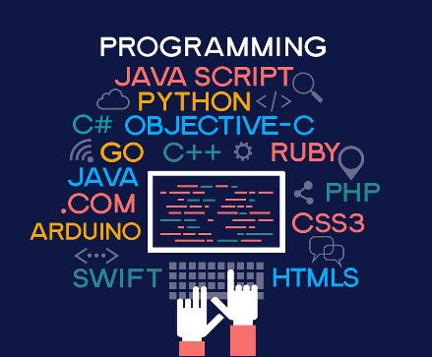

Tugas Bahasa Pemograman

TUGAS PRAKTIKUM 3 Buat program C++ yang menghasilkan pola bintang segitiga atau persegi panjang dengan menggunakan perulangan bersarang. Pengguna harus memasukkan tinggi segitiga atau panjang sisi persegi. Catatan: • Pastikan untuk menyertakan komentar dalam kode Anda untuk menjelaskan setiap langkah penting. • Selalu validasi input pengguna untuk memastikan bahwa mereka memasukkan data yang sesuai.

Nandang Duryat – 312310233 (TI.23.C4)

2023

Tugas Bahasa Pemograman

Nandang Duryat – 312310233

TI.23.C4

Dosen: Hemdani Rahendra Herlianto, S.Kom., M.T.I.

Rabu, 25-Oct-23

Pertemuan ke 5

TUGAS PRAKTIKUM 3 Buat program C++ yang menghasilkan pola bintang segitiga atau persegi panjang dengan menggunakan perulangan bersarang. Pengguna harus memasukkan tinggi segitiga atau panjang sisi persegi. Catatan: • Pastikan untuk menyertakan komentar dalam kode Anda untuk menjelaskan setiap langkah penting. • Selalu validasi input pengguna untuk memastikan bahwa mereka memasukkan data yang sesuai.

* + - 1. //==============================================================//
      2. // Nama         : Nandang Duryat - 312310233                    //
      3. // Kelas        : TI.23.C4                                      //
      4. // Mata Kuliah  : Bahasa Pemrograman                            //
      5. // Dosen        : Hemdani Rahendra Herlianto, S.Kom., M.T.I.    //
      6. // Kampus       : Universitas Pelita Bangsa                     //
      7. // Tugas        : Pertemuan 5 - Perulangan (loop)               //
      8. // Tanggal      : Minggu, 22/10/23                              //
      9. //==============================================================//
      10. // Proyek       : Aplikasi untuk menggambar luas persegi dan segitiga v.1.0.0
      11. // Features     : Validasi input, generate terus-menerus samapai user puas.
      12. #include <iostream>
      13. #include <string>
      14. #include <limits>    // Include library limits untuk mengakses numeric_limits
      15. #include <windows.h> // WinApi header
      16. HANDLE hConsole = GetStdHandle(STD_OUTPUT_HANDLE);
      17. using namespace std; // Menggunakan namespace std untuk cout, cin, dan endl
      18. // Warna output console khusus Windows
      19. int biru = 10;
      20. int merah = 12;
      21. int kuning = 14;
      22. int putih = 15;
      23. string fromBase64(const string &base64)
      24. {
      25. string base64chars = "ABCDEFGHIJKLMNOPQRSTUVWXYZabcdefghijklmnopqrstuvwxyz0123456789+/";
      26. string decodedResult = "";
      27. int val = 0, valb = -8;
      28. for (char c : base64)
      29. {
      30. if (isalnum(c))
      31. {
      32. val = (val << 6) + base64chars.find(c);
      33. valb += 6;
      34. if (valb >= 0)
      35. {
      36. decodedResult.push_back(char((val >> valb) & 0xFF));
      37. valb -= 8;
      38. }
      39. }
      40. }
      41. return decodedResult;
      42. }
      43. // Deklarasi fungsi identitas
      44. void identitas(const string nama_mahasiswa);
      45. // Main method
      46. int main()
      47. {
      48. string pembatas = "====================================================";
      49. char pilihan; // Variabel untuk menyimpan pilihan pengguna (S/s untuk segitiga, P/p untuk persegi)
      50. cout << pembatas << "\n";
      51. // Panggil fungsi untuk mencetak Identitas
      52. identitas("Nandang Duryat");
      53. do
      54. {
      55. int tinggi; // Variabel untuk menyimpan tinggi segitiga atau panjang sisi persegi
      56. int lebar;  // Variabel untuk menyimpan lebar sisi persegi panjang
      57. cout << pembatas << "\n";
      58. SetConsoleTextAttribute(hConsole, biru);
      59. cout << "Pilih jenis pola (S untuk segitiga, P untuk persegi): ";
      60. cin >> pilihan;
      61. SetConsoleTextAttribute(hConsole, putih);
      62. if (pilihan == 'S' || pilihan == 's')
      63. {
      64. // Validasi input tinggi segitiga
      65. do
      66. {
      67. cout
      68. << pembatas
      69. << "\n";
      70. SetConsoleTextAttribute(hConsole, biru);
      71. cout << "Masukkan tinggi segitiga: ";
      72. SetConsoleTextAttribute(hConsole, putih);
      73. if (!(cin >> tinggi))
      74. {
      75. cin.clear();                                         // Reset status error cin
      76. cin.ignore(numeric_limits<streamsize>::max(), '\n'); // Membersihkan input yang salah
      77. SetConsoleTextAttribute(hConsole, merah);
      78. cout << "Input tidak valid. Masukkan angka."
      79. << "  <-- Validasi input!" << endl;
      80. SetConsoleTextAttribute(hConsole, putih);
      81. }
      82. cout
      83. << pembatas
      84. << "\n\n";
      85. } while (tinggi <= 0);
      86. // Loop untuk mencetak segitiga
      87. for (int i = 1; i <= tinggi; i++)
      88. {
      89. // Loop untuk mencetak spasi sebelum bintang
      90. for (int j = 1; j <= tinggi - i; j++)
      91. {
      92. cout << " ";
      93. }
      94. // Loop untuk mencetak bintang
      95. for (int k = 1; k <= 2 * i - 1; k++)
      96. {
      97. cout << "*";
      98. }
      99. cout << endl;
      100. }
      101. }
      102. else if (pilihan == 'P' || pilihan == 'p')
      103. {
      104. cout << pembatas
      105. << "\n";
      106. // Validasi input panjang sisi persegi
      107. do
      108. {
      109. SetConsoleTextAttribute(hConsole, biru);
      110. cout << "Masukkan panjang sisi persegi: ";
      111. SetConsoleTextAttribute(hConsole, putih);
      112. if (!(cin >> tinggi))
      113. {
      114. cin.clear();                                         // Reset status error cin
      115. cin.ignore(numeric_limits<streamsize>::max(), '\n'); // Membersihkan input yang salah
      116. SetConsoleTextAttribute(hConsole, merah);
      117. cout << "Input tidak valid. Masukkan angka."
      118. << "  <-- Validasi input!" << endl;
      119. SetConsoleTextAttribute(hConsole, putih);
      120. }
      121. } while (tinggi <= 0);
      122. // Validasi input lebar sisi persegi
      123. do
      124. {
      125. SetConsoleTextAttribute(hConsole, biru);
      126. cout << "Masukkan lebar sisi persegi  : ";
      127. SetConsoleTextAttribute(hConsole, putih);
      128. if (!(cin >> lebar))
      129. {
      130. cin.clear();                                         // Reset status error cin
      131. cin.ignore(numeric_limits<streamsize>::max(), '\n'); // Membersihkan input yang salah
      132. SetConsoleTextAttribute(hConsole, merah);
      133. cout << "Input tidak valid. Masukkan angka."
      134. << "  <-- Validasi input!" << endl;
      135. SetConsoleTextAttribute(hConsole, putih);
      136. }
      137. } while (lebar <= 0);
      138. cout << pembatas
      139. << "\n\n";
      140. // Loop untuk mencetak persegi panjang dengan pola bintang
      141. for (int i = 0; i < tinggi; i++)
      142. {
      143. for (int j = 0; j < lebar; j++)
      144. {
      145. cout << "*  ";
      146. }
      147. cout << endl;
      148. }
      149. }
      150. else
      151. {
      152. SetConsoleTextAttribute(hConsole, merah);
      153. cout << "Pilihan tidak valid."
      154. << "  <-- Validasi input!" << endl;
      155. SetConsoleTextAttribute(hConsole, putih);
      156. }
      157. cout << "\n"
      158. << pembatas
      159. << "\n";
      160. // Minta input lagi
      161. SetConsoleTextAttribute(hConsole, biru);
      162. cout << "Ingin membuat pola lagi? (Y/y untuk ya, tekan tombol lain untuk tidak): ";
      163. cin >> pilihan;
      164. SetConsoleTextAttribute(hConsole, putih);
      165. } while (pilihan == 'Y' || pilihan == 'y');
      166. cout << pembatas
      167. << "\n";
      168. cout << "Terima kasih. Program selesai." << endl;
      169. // Watermark
      170. string base64Encoded = "Q3JhZnRlZCB3aXRoIGxvdmUgLSBOYW5kdXIgU3R1ZGlv";
      171. string decodedText = fromBase64(base64Encoded);
      172. // pick the colorattribute k you want
      173. SetConsoleTextAttribute(hConsole, biru);
      174. cout << "===== " << decodedText << " =====" << endl;
      175. SetConsoleTextAttribute(hConsole, putih);
      176. return 0;
      177. }
      178. // Definisi fungsi identitas (hapus string nama_mahasiswa)
      179. void identitas(const string nama_mahasiswa)
      180. {
      181. string kelas = "TI.23.C4";
      182. string nik = "312310233";
      183. string makul = "Bahasa Pemograman";
      184. string bahasa = "C++";
      185. string pertemuan = "Pertemuan ke-5 Perulangan (Loop)";
      186. string dosen = "Hemdani Rahendra Herlianto, S.Kom., M.T.I.";
      187. string universitas = "Universitas Pelita Bangsa";
      188. SetConsoleTextAttribute(hConsole, kuning);
      189. cout << "Nama       : " << nama_mahasiswa << "\n"; // Gunakan parameter yang diberikan
      190. cout << "Kelas      : " << kelas << "\n";
      191. cout << "NIK        : " << nik << "\n";
      192. cout << "Mata Kuliah: " << makul << "\n";
      193. cout << "Bahasa     : " << bahasa << "\n";
      194. cout << "Pertemuan  : " << pertemuan << "\n";
      195. cout << "Dosen      : " << dosen << "\n";
      196. cout << "Universitas: " << universitas << "\n";
      197. SetConsoleTextAttribute(hConsole, putih);
      198. }

Editor : Visual Studio Code

Extension : C/C++

Compiler : MinGW 64

Total baris : 213

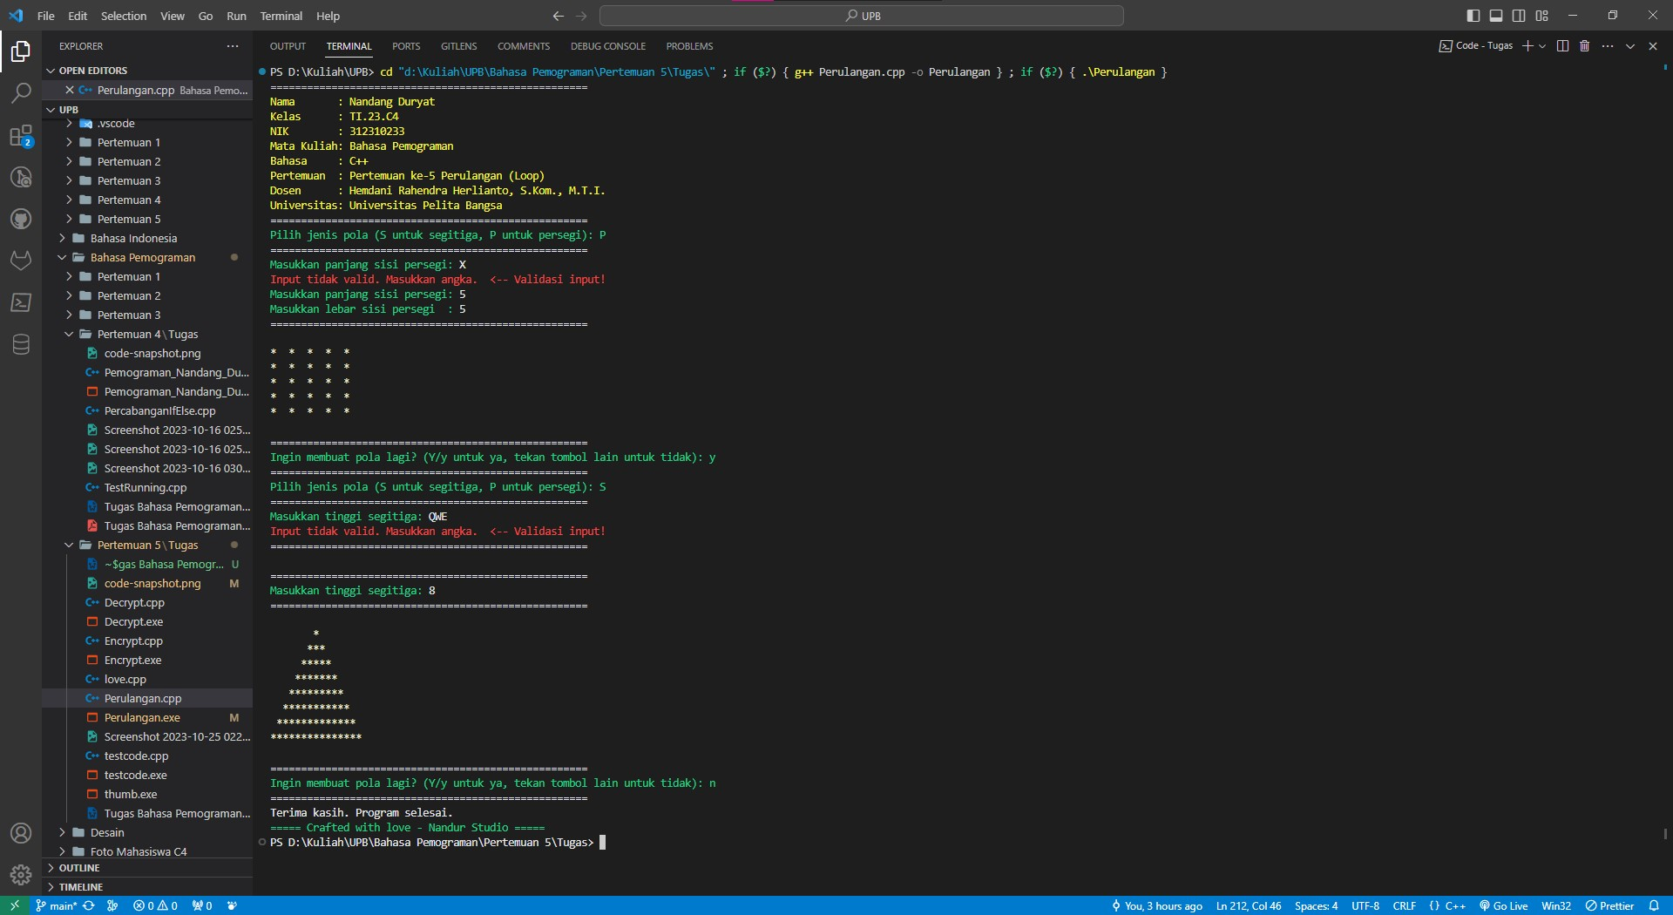Output pada console VSCode Windows 10 Pro x64

Coba Jalankan Di Web Editor/Compiler

https://www.programiz.com/cpp-programming/online-compiler/#google_vignette

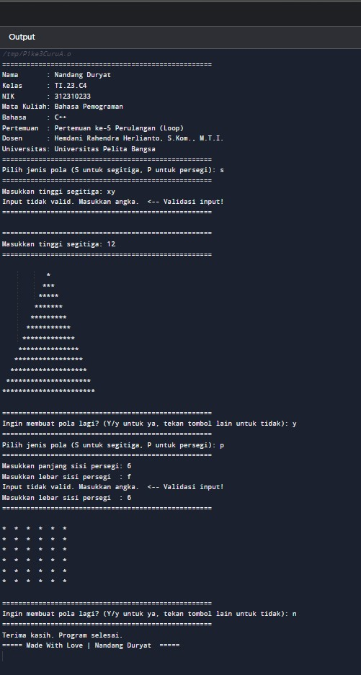

*Untuk web compiler ini tidak bisa menggunakan Library* ***#include <windows.h>*** *sehingga harus dihapus terlebih dahulu dari code original yang dijalankan di VSCode*

Catatan Program v1.0.0:

Secara garis besar, code program yang saya submit ini hanya bisa berjalan di Windows.

Kenapa?

Karena saya menggunakan pustaka standard C++ untuk memanggil pustaka Windows ***#include <windows.h>;***

Fungsinya untuk apa?, hanya untuk keren-kerenan sajakah?

Bisa dikatakan iya, bisa juga tidak. Karena fungsi tersebut bisa membantu membedakan warna pada console yang mana sering dilakukan para professional programmer dalam implementasi code pustaka mereka.

Terus bagaimana untuk menjalankan pada online compiler?

Saya sudah sederhanakan pada versi ***Perulangan_lite.cpp*** yang mana code tersebut tidak menyertakan pustaka ***<windows.h>*** dan sudah di hosting di github.

FEATURES:

* Bisa cetak persegi maupun segitiga berbentuk piramida berdasarkan input user.
* Penerimaan input sudah dihandle aplikasi sehingga jika tidak sesuai arahan, maka program akan menanyakan kembali sampai input tersebut dianggap benar. Cth: input wajib angka tapi user input huruf.
* Windows only*, console diberikan warna-warna pembeda seperti warna kuning untuk identitas dan merah ketika input invalid.
* Bisa mencetak terus menerus tanpa batas sampai user menghentikan program tersebut baik melalui pilihan ataupun tutup paksa.

Semua kode program sudah di upload ke GitHub sebagai Hosting Repository Tugas Perkuliahan.

[**https://github.com/nandurstudio/UPB**](https://github.com/nandurstudio/UPB)

Created by:

Nandang Duryat TI.23.C4 – Universitas Pelita Bangsa